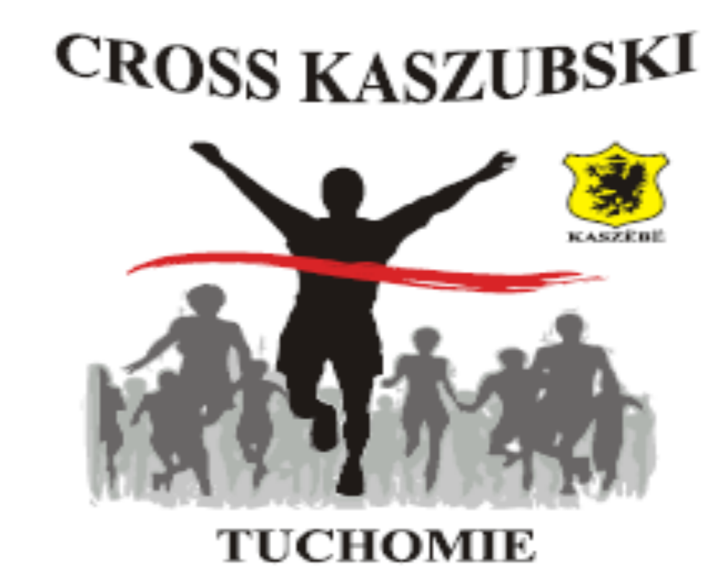

24 PAŹDZIERNIKA 2026 ROKU
-
TRASY biegowe

OBIEKTY SPORTOWE PRZY ZESPOLE SZKÓŁ W TUCHOMIU

Tuchomie
Ulica Księdza Jana Hinza 1

 | 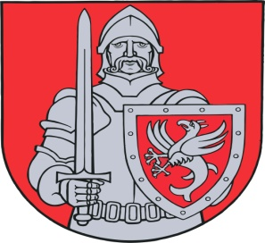  Zespół Szkół w Tuchomiu  77 – 133 Tuchomie  Ul A. MICKIEWICZA 24 | 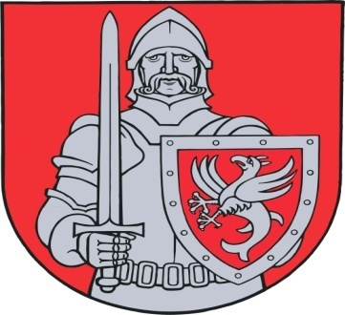

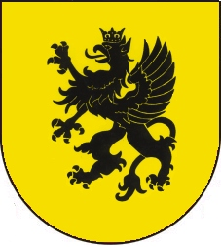

XX CROSS KASZUBSKI
TUCHOMIE 2026

organizowany w ramach „Cross Festiwal”

Cel imprezy
- Popularyzacja biegów przełajowych i aktywnej formy wypoczynku
- Propagowanie walorów rekreacyjnych gminy Tuchomie
- Integracja społeczności gmin powiatu bytowskiego

Organizatorzy
- Zespół Szkół w Tuchomiu
- Uczniowski Ludowy Klub Sportowy „ Prometeusz” Tuchomie
- Starostwo Powiatowe w Bytowie
- Urząd Gminy w Tuchomiu
- Ministerstwo Sportu i Turystyki
- Ludowe Zrzeszenie Sportowe

Współorganizatorzy
- Koło Wolontariusza przy Zespole Szkół w Tuchomiu
- Ochotnicza Straż Pożarna w Tuchomiu

Termin i miejsce imprezy
- 25 października 2025 roku, otwarcie biegów o godzinie 10.00
- Trasy biegowe przy Zespole Szkół w Tuchomiu ulica Księdza Jana Hinza 1

Program imprezy
9.00 – 10.00 | zapoznanie z trasą biegów
10.00 | otwarcie imprezy
10.15 | biegi przełajowe

LP | Klasa | Rocznik | Dziewczęta | Chłopcy
1 | I - II | 2019-2018 | 300 m | 300 m
2 | III - IV | 2016-2017 | 650 m | 650 m
3 | V - VI | 2015-2014 | 650 m | 1000 m
4 | VII - VIII | 2013-2012 | 1000 m | 1000 m
5 | Przedszkole | 2020 i młodsi | 100 | 100

Uczestnictwo
Biegi mają charakter masowy. Do biegu głównego dopuszczeni zostaną zawodnicy posiadający badania lekarskie ,bądź startujący na własną odpowiedzialność młodzież może startować tylko za zgodą rodziców , trenera. lub wychowawcy.
Nagrody
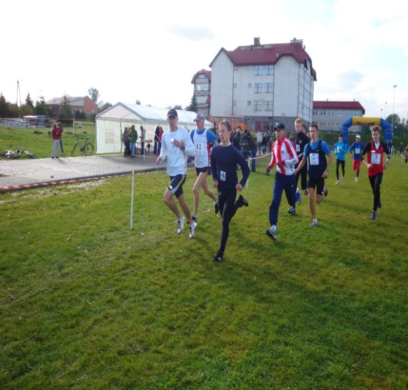
Przewidujemy medale, dyplomy i nagrody rzeczowe za miejsca 1-6 .

Różne
- uczestnikom zapewniamy ciepły posiłek
- koszty przejazdu pokrywają uczestnicy
- biegi odbędą się bez względu na pogodę
- uczestnicy z kartą startową i oddają ją na mecie
- opiekunowie sprawują opiekę nad swoimi podopiecznymi przez czas trwania zawodów
- w sprawach nie ujętych niniejszym regulaminem rozstrzyga organizator

SERDECZNIE ZAPRASZAMY !!!

 | Zespół Szkół w Tuchomiu  77 – 133 Tuchomie  Ul. ADAMA MICKIEWICZA 24 | 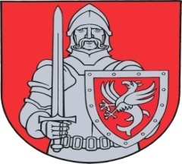

XX CROSS KASZUBSKI
TUCHOMIE 24 . 10 . 2026

organizowany w ramach „Cross Festiwal”

PROGRAM IMPREZY
9.00 -10.00 | Zapoznanie z trasą
10.00 | Otwarcie imprezy
10.05 | Bieg dziewcząt klas I – II | 19 -18 | 300 m
10.07 | Bieg chłopców klas I - II | 19 - 18 | 300 m
10.10 | Bieg dziewcząt klas III - IV | 17 -16 | 600 m
10.15 | Bieg chłopców klas III - IV | 17 – 16 | 600 m
Wręczenie nagród dla klas I – II
10.20 | Bieg dziewcząt klas V - VI | 15– 14 | 600 m
10.30 | Bieg chłopców klas V - VI | 15 – 14 | 800 m
Wręczenie nagród dla klas III – IV
10.40 | Bieg dziewcząt klas VII - VIII | 2013 - 2012 |  | 800 m
10.50 | Bieg chłopców klas VII - VIII | 2013 - 2012 |  | 1000 m
11.00 | Bieg Przedszkolaków – dziewczęta | 2020 i młodsi |  | 100 m
11.02 | Bieg Przedszkolaków - chłopcy | 2020 i młodsi |  | 100 m
Wręczenie nagród dla klas V – VI
 | 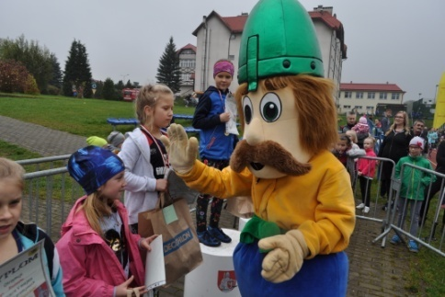

SERDECZNIE ZAPRASZAMY !!!

